Lunes
16
de mayo

Segundo de Primaria
Artes

Un mar de emociones

Aprendizaje esperado: compara secuencias de movimientos, formas, gestos, sonidos, colores u objetos en manifestaciones culturales y artísticas de su comunidad y de otros lugares.

Énfasis: expone una expresión visual a partir de formas encontradas en distintos paisajes.

¿Qué vamos a aprender?

Aprenderás a comparar secuencias de movimientos, formas, gestos, sonidos, colores u objetos en manifestaciones culturales y artísticas de su comunidad y de otros lugares. Te transportarás al mundo del conocimiento, de la fantasía, e incluso a otras épocas.

¿Qué hacemos?

Realiza las siguientes actividades.

- Hablemos de museos.

En esta sesión aprenderás un poco de lugares fascinantes como los museos, los cuales son espacios para el aprendizaje, en ellos se encuentran infinidad de cosas de las cuales puedes aprender.

En la Ciudad de México existen muchos museos que visitar y todos son muy diferentes.
¿Conoces algún museo? ¿Has tenido la oportunidad de asistir a alguno de ellos? ¿Hay alguno que esté en tu ciudad o comunidad?

Iyari y Yali quiere compartirte su experiencia en los museos. Observa el siguiente video.

- Cápsula 1 Yali e Iyari.
https://youtu.be/rbgtbJH4Ctw

Cómo pudiste observar, Yali e Ivari han aprendido muchas cosas al visitar los museos.

Han logrado aprender sobre los animales prehistóricos y la evolución del planeta.

También han podido ver y aprender acerca de los restos fósiles de los dinosaurios que existieron y que se han encontrado.

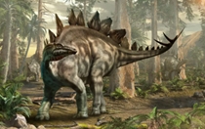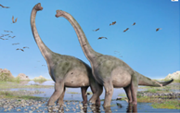
https://www.muyinteresante.es/ciencia/fotos/los-dinosaurios-mas-famosos-de-la-prehistoria-831584374201/2

- Los museos y las ciencias.

También hay museos de ciencias, en los cuales puedes encontrar salas en las que manejan diversos temas encaminados a fomentar el interés por la ciencia y la tecnología.

En un museo al sur de la Ciudad de México, hay un museo que cuenta con dos salas. La primera es acerca de los océanos y la segunda se enfoca al universo.
En cada uno de los espacios se cuentan con imágenes asombrosas, como las siguientes:
Océano 01
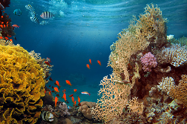
https://www.freepik.es/fotos-premium/luz-solar-que-da-vida-agua-rayos-sol-brillando-agua-arrecife-coral-tropical_8410821.htm#page=1&query=oceano%20arrecifes&position=38

Océano 02
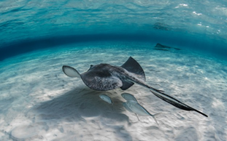
https://www.freepik.es/foto-gratis/primer-plano-peces-mantarraya-nadando-agua-algunos-peces-nadando-debajo_10292574.htm

Cosmos 1
https://www.freepik.es/fotos-premium/intercambio-datos-red-global-todo-mundo-tierra-noche-luces-ciudad-orbita-elementos-imagen-proporcionada-nasa_12718820.htm

Cosmos 2
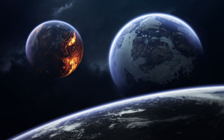
https://www.freepik.es/fotos-premium/planetas-inexplorados-espacio-lejano-imagen-espacio-profundo-fantasia-ciencia-ficcion-alta-resolucion-ideal-papel-tapiz-e-impresion-elementos-imagen-proporcionada-nasa_12718688.htm

Cosmos 3
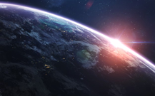
https://www.freepik.es/fotos-premium/tierra-espacio_12854935.htm

Todo lo que en estas salas se proyecta, es fascinante.

En esas hermosas fotografías se pueden percibir colores y formas muy exactas y precisas con respecto a estos paisajes.

¿La fotografía será un arte?

La fotografía también es un arte, y se encuentra clasificada dentro de las artes visuales; para ello se utilizan distintos aparatos como las cámaras fotográficas con sistemas analógicos que permiten que se impriman las fotografías, ahora, quienes tienen la fortuna de contar con un teléfono móvil, tienen ya en su mayoría la función de tomar fotografías con sistemas digitales, es decir, con tecnología de punta que permite guardar imágenes en ese formato.

Los instrumentos para tomar fotografías tienen como principal función captar en el momento imágenes fijas y duraderas.
Observa las siguientes fotografías, fueron captadas por la maestra Cindy Vega, quien tuvo la oportunidad de tomarlas apenas hace unos días.

Atardecer 1
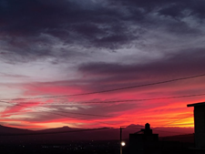https://drive.google.com/file/d/1ATldQw4NGkLSoS_JLj3ewd4FY5esXHOY/view?usp=sharing

Observa todos esos colores y esas formas que se plasmaron en este atardecer. Este momento en el que se oculta el sol a veces no dura mucho tiempo, pero se puede captar a través de la fotografía, precisamente en el momento que ocurre.

Ahora observa lo que pasó segundos después.

Atardecer 2
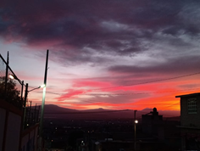
https://drive.google.com/file/d/1AR9dHhBultoMEoMnkOAe1XDS0-7qXnFQ/view?usp=sharing

Observa y has la comparación de las dos fotografías.

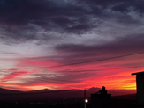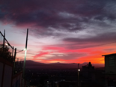

Observen que, en efecto hay cambios en la segunda fotografía, por ejemplo, las nubes de la parte de arriba son más obscuras, de un color rojizo, mientras que el resplandor del sol se hizo más pequeño y el color amarillo casi desaparece.

Captar estas imágenes con estos detalles, ocurrieron en cuestión de segundos, pero fue posible gracias al arte de la fotografía.

La fotografía a permitido a los científicos e investigadores obtener evidencias precisas de otros paisajes, como el de los océanos.

Ahora observa estas imágenes que, al verlas, seguramente te causarán variadas emociones.

Conforme las vayas observando, platica con alguien de tu familia o con tus maestros sobre las diferencias entre los colores y las formas de cada una de las fotos.

Océano 1
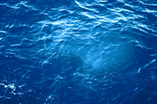
https://www.freepik.es/foto-gratis/fondo-verano-agua-mar_4433027.htm#page=1&query=fotos%20mar%20&position=0

Océano 2
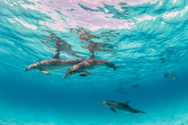
https://www.freepik.es/foto-gratis/hermosa-foto-lindos-delfines-colgando-agua-bimini-bahamas_12040365.htm#page=1&query=fotos%20mar%20&position=3

Océano 3
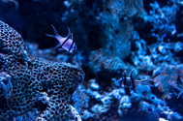
https://www.freepik.es/foto-gratis/hermosa-foto-corales-peces-oceano-azul-claro_10185938.htm#page=2&query=fotos+mar&position=23

En las primeras fotos, se puede ver el mar como es a primera vista, un azul claro, mientras que, en la tercera foto, puedes observar un mar con un color más oscuro.

Precisamente hablaremos y aprenderás sobre el color y las especies que habitan en las distintas capas del océano que, incluso, en el mismo mar son diferentes. Los humanos percibimos estos colores, porque la intensidad de luz que atraviesa estas capas va disminuyendo, es interesante que conozcas la relación del color y la luz.

Estos colores, con sus diversos tonos, los puedes apreciar con fotografías. Observa muy bien las siguientes fotografías donde podrás observar que la intensidad de la luz define el color que percibes.
Océano 4
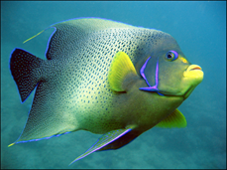
https://www.freepik.es/foto-gratis/peces-arrecife-coral-verde-amarillo-gigantes_9282697.htm

Observa que, en esta foto se pueden apreciar colores muy definidos del pez, también el color del mar es aún muy azul, porque los rayos del sol aún pueden penetrar muy bien en este nivel del mar.

La siguiente esta especie se puede apreciar en un mar sin luz, parece que trae luces por dentro.

Océano 5
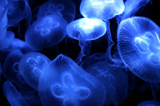
https://cdn.pixabay.com/photo/2017/08/07/17/55/jellyfish-2606248_960_720.jpg

Este efecto de color tan brillante que parece como si fueran luces internas, se debe a que están en el mar muy profundo, donde la luz no entra, y entonces, esos seres vivos generan y se llenan de un efecto llamado bioluminiscencia.

La bioluminiscencia una característica muy especial de estos seres vivos. y se da porque ellos tienen ausencia de luz. Ello les permite generar su luz propia, precisamente por encontrarse en un lugar donde no existe.

Todo esto que acabas de apreciar, fue gracias al arte de la fotografía.

- Museos de Arte.

Explora formas y colores en las siguientes obras de arte.

Céntrate en los museos de arte que te ofrecen una cantidad inmensa de obras que, como su nombre lo dice, son clasificadas como arte por sus distintas expresiones.

Recuerda que los artistas “guardan” en sus obras significados y símbolos que hace que sus obras se cataloguen como artísticas.

Algunos artistas también muestran fascinación por los paisajes marinos. Las siguientes obras de arte, muestran que al artista le gusta mucho el mundo oceánico; cada una de estas propuestas de pinturas, fueron exhibidas en un museo.

La magia de los peces de Paul Klee, 1925

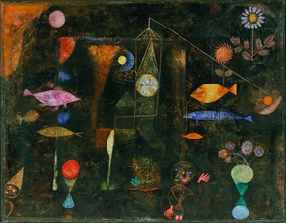
https://get.pxhere.com/photo/still-life-artwork-painting-art-publicdomain-surrealism-expressionism-bauhaus-paulklee-cubism-illustration-modern-art-acrylic-paint-103141.jpg

En esta pintura se plasma la magia que el artista encontró en el fascinante mundo del océano.

En esta obra puedes apreciar las características de la pintura, así como los colores y formas en relación con las de una fotografía.

Observa la siguiente obra de arte y toma en cuenta principalmente el color.

La gran ola de Kanagawa de Katsushika Hokusai, 1831

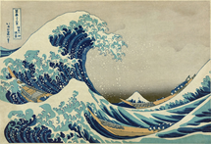
https://www.wikiart.org/es/katsushika-hokusai/la-gran-ola-de-kanagawa-1831

Observa que hay varias tonalidades de azul, es una obra muy potente porque plasma cómo el mar está embravecido.

Esta obra, en primer lugar, puede causar una gran emoción por los colores, el mar y los tonos de azul, creo que lo que ahí está representado es una tragedia que está a punto de ocurrir, y eso puede producir la sensación de impotencia por no poder ayudar a las personas que se encuentran en las pequeñas embarcaciones; mira que gigantesca es la ola en comparación con las lanchas, incluso esas olas parecen garras.

Observa detenidamente las formas y los trazos que se utilizaron para realizarla y, por cierto, ¿Ya observaste lo que hay en el fondo? Es el monte Fuji, considerado símbolo de Japón.

Me parece que con todo lo que has aprendido, puedes realizar alguna expresión en casa utilizando tus colores, pinturas, plumines o lo que tengas a la mano para realizar la pintura de tu preferencia basándote en una imagen.

Recuerda que uno de los muchos propósitos de las Artes, también es crear, por tanto, realiza la siguiente actividad que te va a permitir crear, convivir y divertirte con tu familia.

Pero antes de iniciar, Yali e Iyari quieren platicarte sobre cuáles fueron sus emociones o sus sensaciones al observar las imágenes que se encuentran plasmadas, tanto en las fotografías, como en las pinturas. Observa el video.

- Cápsula 2 de Yali e Iyari.
https://youtu.be/CuQ5G3qIcGY

Como pudiste ver, para Yali e Ivari fueron muy geniales e increíbles cada una de las imágenes y fotografías. Además, los hicieron recordar momentos como sus vacaciones en familia y lo valioso de cuidar el planeta.

- Un mar de emociones.

La actividad que vas a realizar a continuación, la llevarás a cabo de acuerdo con las emociones que te transmitió cada una de las imágenes que aquí se exploraste.

En esta actividad vas a representar el mundo oceánico, pero vas a plasmar en él partes importantes y significativas.

Utilizarás lo siguiente:

Los peces en diferentes capas oceánicas.
Utilizarás los peces de la clase anterior.
Otros peces que se realizarán con efectos de bioluminiscencia.

Arma un mural de acuerdo con las emociones que te produjeron las anteriores imágenes. Primero, colocar el viento del mar que inspiró a Yali y que produjo en ella paz y tranquilidad.

Puedes colocar la mantarraya y el coral que mencionó Iyari, los cuales emotivamente provocaron una reflexión en ella con respecto al cuidado de estas especies.

No olvides colocar los niveles más profundos del mar y en ellos especies con bioluminiscencia.

Puedes colocar gigantes ballenas porque, a pesar de ser enormes, son especies muy pacíficas; no te olvides de las tortugas porque llevan una larga y duradera vida.

Recuerda que lo importante de crear tu mural, es representar las emociones que te producen las imágenes del mar.

Fue interesante finalizar esta sesión con una representación emotiva, utilizando imágenes que se pueden encontrar en los museos y producidas por dos elementos de las artes como lo es la fotografía y la pintura.

En esta sesión, aprendiste a través de una serie de elementos, comenzaste aprendiendo de los museos y lo que ahí se exhibe, esto lo relacionaste con la fotografía y la pintura, y la relación con los paisajes de tu entorno, trabajaste en una propuesta para representar un paisaje, utilizando imágenes que representen una emoción para ti.

El reto de hoy:

Puedes visitar los museos que se encuentran en tu ciudad o comunidad. Puede que la situación de la pandemia no lo permita por ahora, pero hay algunos museos que tienen la modalidad en línea para que puedas conocerlos.

Una vez que lo hagas, plática con tu familia y maestros lo que aprendiste y qué emoción obtuviste, después represéntalo de la manera artística que prefieras.

Si te es posible consulta otros libros y comenta el tema de hoy con tu familia.

¡Buen trabajo!

Gracias por tu esfuerzo.

